ХМЕЛЬНИЦЬКИЙ НАЦІОНАЛЬНИЙ УНІВЕРСИТЕТ
Факультет програмування та комп’ютерних і телекомунікаційних систем
Кафедра автоматизації, комп’ютерно-інтегрованих технологій і телекомунікацій

Лабораторна робота №1
з дисципліни «Інтернет технології»
Блочні та рядкові елементиФайл

Виконав: ст. гр. АКІТ-20-1
Крамар Іван Іванович
Викладач:
к.т.н., доцент Корецька Л.О.

Хмельницький 2020

- Main Page
Html code

<!DOCTYPE html>
<html lang="en">

<head>
<link rel="stylesheet" type="text/css" href="style.css">
</head>

<body>

<div class="main">
<h1>Avengers</h1>
<div id="iron" onclick="location.href='iron.html'">
<p class="iron">Iron Man</p>
</div>
<div id="cap" onclick="location.href='cap.html'">
<p class="cap">Captain America</p>
</div>
<div id="thor" onclick="location.href='thor.html'">
<p class="thor">Thor</p>
</div>
<div id="spider" onclick="location.href='spider.html'">
<p class="spider">Spider-Man</p>
</div>
<div id="widow" onclick="location.href='widow.html'">
<p class="widow">Black Widow</p>
</div>
<div id="hulk" onclick="location.href='hulk.html'">
<p class="hulk">Hulk</p>
</div>

</div>

</body>

</html>

Css Code

* {
margin: 0px;
}

body {
background-image: url(images/fon.jpg);

}

.main {
background: rgba(0, 0, 0, 0.8);
position: absolute;
width: 100%;
height: 100%;
transition: 1s;
}

h1 {
transform: skew(#{$rotationAmt}deg) rotate(#{$rotationAmt}deg);
grid-area: text;
font-family: 'Sarpanch', sans-serif;
font-size: 20vmin;
margin: 0;
padding: 30px;
color: #1d9099;
text-shadow: 1vmin 1vmin 0 #00aefc, -1vmin -1vmin 0 #ff0b00;
color: white;
text-align: center;
font-size: 900%;
font-weight: 900;
transition: 1s;

}

h1:after {
display: block;
position: absolute;
left: 0;
width: 0;
height: 5px;
background-color: #ff0b00;
content: "";
transition: width 0.3s ease-out;
}

h1:hover:after,
h1:focus:after {
width: 100%;
}

.iron {
margin-top: 35%;
font-size: 300%;
color: white;
text-align: center;

}

.cap {
margin-top: 35%;
font-size: 300%;
color: white;
text-align: center;
}

.thor {
margin-top: 35%;
font-size: 300%;
color: white;
text-align: center;
}

.spider {
margin-top: 35%;
font-size: 300%;
color: white;
text-align: center;
}

.widow {
margin-top: 35%;
font-size: 300%;
color: white;
text-align: center;
}

.hulk {
margin-top: 35%;
font-size: 300%;
color: white;
text-align: center;
}

#iron {
margin-left: 10%;
position: absolute;
width: 19%;
height: 35%;
background: rgba(0, 0, 0, 0.8);
background-blend-mode: overlay;
border-radius: 50%;
background-image: url(images/iron.jpg);
overflow: hidden;
transition: 1s;
cursor:pointer;
}

#iron:hover {
filter: brightness(500%);
}

#iron:hover .iron {
display: none;
}

#cap {
margin-left: 40%;
position: absolute;
width: 19%;
height: 35%;
border-radius: 50%;
background: rgba(0, 0, 0, 0.8);
background-blend-mode: overlay;
background-image: url(images/cap.jpg);
transition: 1s;
cursor:pointer;
}
#cap:hover {
filter: brightness(500%);
}

#cap:hover .cap {
display: none;
}

#thor {
margin-left: 70%;
position: absolute;
width: 19%;
height: 35%;
border-radius: 50%;
background: rgba(0, 0, 0, 0.8);
background-blend-mode: overlay;
background-image: url(images/thor.jpg);
transition: 1s;
cursor:pointer;
}
#thor:hover {
filter: brightness(500%);
}

#thor:hover .thor {
display: none;
}

#spider {
margin-top: 18%;
margin-left: 10%;
position: absolute;
width: 19%;
height: 35%;
border-radius: 50%;
background: rgba(0, 0, 0, 0.8);
background-blend-mode: overlay;
background-image: url(images/spider.jpg);
transition: 1s;
cursor:pointer;
}
#spider:hover {
filter: brightness(500%);
}

#spider:hover .spider {
display: none;
}

#widow {
margin-top: 18%;
margin-left: 40%;
position: absolute;
width: 19%;
height: 35%;
border-radius: 50%;
background: rgba(0, 0, 0, 0.8);
background-blend-mode: overlay;
background-image: url(images/widow.jpg);
transition: 1s;
cursor:pointer;
}
#widow:hover {
filter: brightness(500%);
}

#widow:hover .widow {
display: none;
}

#hulk {
margin-top: 18%;
margin-left: 70%;
position: absolute;
width: 19%;
height: 35%;
border-radius: 50%;
background: rgba(0, 0, 0, 0.8);
background-blend-mode: overlay;
background-image: url(images/hulk.jpg);
transition: 1s;
cursor:pointer;
}
#hulk:hover {
filter: brightness(500%);
}

#hulk:hover .hulk {
display: none;
}
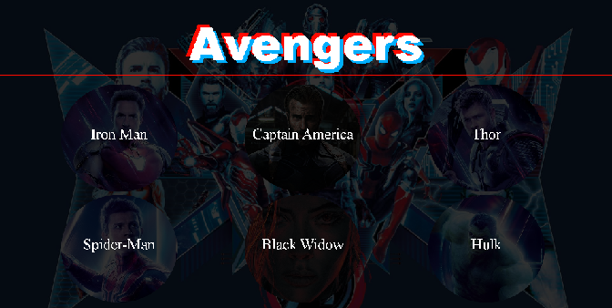

- Iron Man
Html code

<!DOCTYPE html>
<html lang="en">
<head>
<meta charset="UTF-8">
<title>Iron Man</title>
<link rel="stylesheet" type="text/css" href="iron_style.css">
</head>
<body>
<div class="main">
<p class="home"><a href="main.html">Home</a></p>
<h1>Iron Man</h1>
<div class="tony"><div class="tony_face"><img src="images/tony_face.jpg"></div>
<p class="text">Син багатого промисловця Говарда Старка, Тоні був геніальним винахідником і механіком. Він успадкував бізнес батька у віці 21 року, перетворивши компанію в одного з лідируючих виробників зброї. Тоні був поранений осколком в груди під час польового випробування на придатність бойової броні, яка повинна була наділити солдат бойовими здібностями. Старка взяв в полон збройовий барон Вонґ Чу, змусивши його створити зброю масового ураження — тільки тоді Тоні отримав би операцію, необхідну для порятунку його життя.
<br>Перемігши збройового барона, Старк повернувся в Америку і переконструював костюм. Вигадавши історію, що Залізна людина був його охоронцем, Старк вступив в подвійне життя як мільярдер-винахідник і костюмований шукач пригод. Ранні вороги посилали шпигунів і іноземних агентів в намірі вкрасти броню Старка і його військові секрети. Через деякий час Старк припинив захищати тільки свої особисті інтереси. Він також став займатися питаннями національної та міжнародної безпеки. Залізна людина допоміг заснувати Месників і став спонсором їх команди.</p>
</div>
</div>
</body>
</html>

Css Code

* {
margin: 0px;
}

body {
background-image: url(images/iron_man_fon.jpg);

}

.main {
background: rgba(0, 0, 0, 0.2);
position: absolute;
width: 100%;
height: 100%;
transition: 1s;
}

h1 {
transform: skew(#{$rotationAmt}deg) rotate(#{$rotationAmt}deg);
grid-area: text;
font-family: 'Sarpanch', sans-serif;
font-size: 20vmin;
margin: 0;
color: #ffb100;
text-shadow: 1vmin 1vmin 0 #ffb100, -1vmin -1vmin 0 #ff0b00;
color: #00e1ff;
text-align: center;
font-size: 900%;
font-weight: 900;
transition: 1s;

}

h1:after {
display: block;
position: absolute;
left: 0;
width: 0;
height: 5px;
background-color: #ff0b00;
content: "";
transition: width 0.3s ease-out;
}

h1:hover:after,
h1:focus:after {
width: 100%;
}

.tony {
overflow: hidden;
background: rgba(0, 0, 0, 0.5);
width: 100%;
height: 78.9%;
}

.tony_face {
margin-top: 2%;
float: right;
width: 25%;
height: 86%;
overflow: hidden;
border: 5px solid red;
}

.tony_face img {
overflow: hidden;
float: right;
transition: all 1s ease-out;
background-color: red;
}

.tony_face img:hover {
transform: scale(1.2);
}

.text {
margin-left: 5%;
margin-top: 5%;
margin-right: 35%;
font-size: 200%;
color: white;
text-align: center;
transition: 1s;
}

a {
margin-left: 2%;
margin-top: 2%;
color: white;
text-decoration: none;
font-size: 300%;
position: absolute;
opacity: 0.2;
}

a:hover {

opacity: 1;
color: red;
}
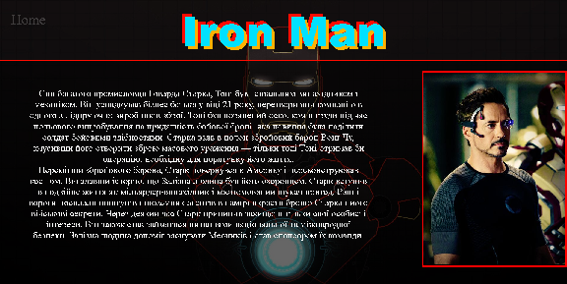

- Captain America
HTML Code
<!DOCTYPE html>
<html lang="en">
<head>
<meta charset="UTF-8">
<title>Iron Man</title>
<link rel="stylesheet" type="text/css" href="cap_style.css">
</head>
<body>
<div class="main">
<p class="home"><a href="main.html">Home</a></p>
<h1>Captain America</h1>
<div class="cap"><div class="cap_face"><img src="images/cap_face.jpg"></div>
<p class="text">Стівен Роджерс народився 4 липня 1922 року в Брукліні, Нью-Йорк, в родині ірландських емігрантів Сари і Джозефа Роджерс. За іншою версією він є позашлюбним сином Одіна і Сари Роджерс. На початку 1940 рр., До вступу Америки в Другу світову війну, Роджерс був невисоким і худим студентом-художником, що спеціалізуються на ілюстраціях. Обурений приходом до влади Гітлера, Роджерс спробував піти в армію, але йому відмовили через слабку фізичної форми. Офіцер армії США, який шукав піддослідних, запропонував Роджерсу шанс послужити своїй країні, взявши участь в надсекретний оборонному проекті - операції «Відродження», метою якої була розробка засобів для створення фізично витривалих і сильних солдатів. Роджерс погодився на дослідження і після суворого відбору був обраний в якості першого випробуваного для сироватки суперсолдата, розробленої доктором Джозефом Райнштайном, чиє ім'я було згодом заднім числом замінено на Авраама Ерскін.</p>
</div>
</div>
</body>
</html>

Css Code

* {
margin: 0px;
}

body {
background-image: url(images/cap_fone.jpg);
background-repeat: no-repeat;

}

.main {
background: rgba(0, 0, 0, 0.4);
position: absolute;
width: 100%;
height: 100%;
transition: 1s;
}

h1 {
transform: skew(#{$rotationAmt}deg) rotate(#{$rotationAmt}deg);
grid-area: text;
font-family: 'Sarpanch', sans-serif;
font-size: 20vmin;
margin: 0;
color: #ffb100;
text-shadow: 1vmin 1vmin 0 #000e77, -1vmin -1vmin 0 #900600;
color: #00e1ff;
text-align: center;
font-size: 900%;
font-weight: 900;
transition: 1s;

}

h1:after {
display: block;
position: absolute;
left: 0;
width: 0;
height: 5px;
background-color: #000088;
content: "";
transition: width 0.3s ease-out;
}

h1:hover:after,
h1:focus:after {
width: 100%;
}

.cap {
overflow: hidden;
background: rgba(0, 0, 0, 0.5);
width: 100%;
height: 78.9%;
}

.cap_face {
margin-top: 2%;
float: right;
width: 25%;
height: 86%;
overflow: hidden;
border: 5px solid #000e77;
}

.cap_face img {
overflow: hidden;
float: right;
transition: all 1s ease-out;
background-color: red;
}

.cap_face img:hover {
transform: scale(1.2);
}

.text {
margin-left: 5%;
margin-top: 5%;
margin-right: 35%;
font-size: 200%;
color: white;
text-align: center;
transition: 1s;
}

a {
margin-left: 2%;
margin-top: 2%;
color: white;
text-decoration: none;
font-size: 300%;
position: absolute;
opacity: 0.2;
}

a:hover {

opacity: 1;
color: blue;
}

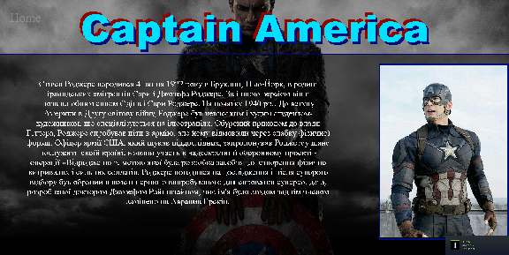
- Hulk

HTML Code
<!DOCTYPE html>
<html lang="en">
<head>
<meta charset="UTF-8">
<title>Iron Man</title>
<link rel="stylesheet" type="text/css" href="hulk_style.css">
</head>

<body>
<div class="main">
<p class="home"><a href="main.html">Home</a></p>
<h1>Hulk</h1>
<div class="hulk">
<div class="hulk_face"><img src="images/hulk_face.jpg"></div>
<p class="text">Під час експериментального вибуху гамма-бомби вчений Брюс Беннер кинувся рятувати підлітка, який приїхав на випробувальний полігон. Зіштовхнувши хлопчиська, Ріка Джонса, в траншею, сам Беннер виявився у вибуху, отримавши масивну дозу радіації. Пізніше він прийшов до тями в лазареті, здавалося, порівняно неушкодженим, але вночі перетворився в громіздку сіру форму, проломив стіну і втік. Солдат з послідувала пошукової партії назвав інакше непізнане створення «велетнем».

В оригінальний біографії Галка часто показували як завжди злого. Його перші перетворення викликалися заходом, а повернення в Беннера світанком; пізніше зміна стали викликати емоції. Хоча при дебюті він був сірим, проблеми друку привели до зміни кольору на зелений. В оригінальній історії Галк відділяв свою особистість від Беннера, осуджуючи його як «того жалюгідного слабака на картинці». Із самих ранніх своїх історій Галк був стурбований пошуком притулку.</p>
</div>
</div>
</body></html>

Css Code
* {
margin: 0px;
}

body {
background-image: url(images/hulk_fon.jpg);

}

.main {
background: rgba(0, 0, 0, 0.2);
position: absolute;
width: 100%;
height: 100%;
transition: 1s;
}

h1 {
transform: skew(#{$rotationAmt}deg) rotate(#{$rotationAmt}deg);
grid-area: text;
font-family: 'Sarpanch', sans-serif;
font-size: 20vmin;
margin: 0;
color: #ffb100;
text-shadow: 1vmin 1vmin 0 #0b8b00, -1vmin -1vmin 0 #390072;
color: #ffffff;
text-align: center;
font-size: 900%;
font-weight: 900;
transition: 1s;

}

h1:after {
display: block;
position: absolute;
left: 0;
width: 0;
height: 5px;
background-color: #0b8b00;
content: "";
transition: width 0.3s ease-out;
}

h1:hover:after,
h1:focus:after {
width: 100%;
}

.hulk {
overflow: hidden;
background: rgba(0, 0, 0, 0.5);
width: 100%;
height: 78.9%;
}

.hulk_face {
margin-top: 2%;
float: right;
width: 25%;
height: 86%;
overflow: hidden;
border: 5px solid #0b8b00;
}

.hulk_face img {
overflow: hidden;
float: right;
transition: all 1s ease-out;
background-color: red;
}

.hulk_face img:hover {
transform: scale(1.2);
}

.text {
margin-left: 5%;
margin-top: 5%;
margin-right: 35%;
font-size: 200%;
color: white;
text-align: center;
transition: 1s;
}

a {
margin-left: 2%;
margin-top: 2%;
color: white;
text-decoration: none;
font-size: 300%;
position: absolute;
opacity: 0.2;
}

a:hover {

opacity: 1;
color: #0b8b00;
}
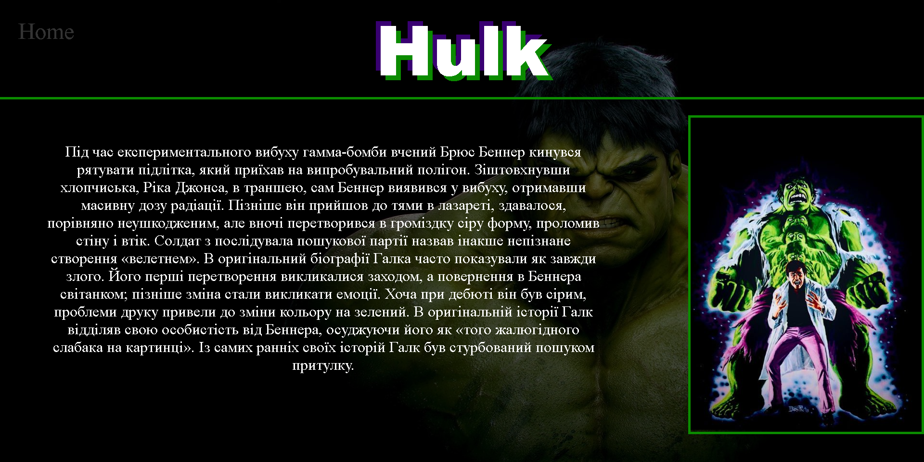

- Spider Man

HTML Code
<!DOCTYPE html>
<html lang="en">
<head>
<meta charset="UTF-8">
<title>Iron Man</title>
<link rel="stylesheet" type="text/css" href="spider_style.css">
</head>
<body>
<div class="main">
<p class="home"><a href="main.html">Home</a></p>
<h1>Spider Man</h1>
<div class="spider"><div class="spider_face"><img src="images/spider_face.jpg"></div>
<p class="text">Пітер Паркер представлений дуже розумним та здібним підлітком, що живе у місті Нью-Йорк. Він весь час запізнюється і йому не таланить, але він розуміється на хімії та фізиці. Його не дуже люблять інші підлітки, не поважають та ображають. Пітер жив з тіткою й дядьком. Одного разу Дядько Бен сказав Пітеру, що велика сила потребує великої відповідальності. А якось на демонстрації Паркера вкусив радіоактивний павук, і у нього з'явились павучі здібності, серед яких вміння повзати по стінах, випускати павутиння (спочатку для цього він використовував механічні прилади з густою пастою), вміння відчувати небезпеку (павуче чуття), здатність бачити в темряві та без окулярів (до цього він був короткозорим), велика сила, швидкість, гнучкість, витривалість та спритність, до того ж він міг тепер швидко заживлювати рани, потім у нього з'явились отруйні жала. Після закінчення реслінг-шоу, де він виступав, він не захотів спинити злочинця, який потім вбив його дядька. Після цього Паркер вирішив боротися зі злочинністю. Але водночас йому доводиться заробляти гроші. Він вирішує фотографувати себе, як людину-павука та відносити фотографії до газети «The Daily Bugle», де головним редактором є Джона Джеймсон. У Пітера з'являються декілька дівчат, щоправда не водночас, але одну з них, Гвен Стейсі, вбиває його ворог. Цим ворогом є батько його найкращого друга, Гаррі, Норман Озборн, переодягнений у костюм Зеленого гобліна. Після битви з ним, коли Норман Озборн дізнається, що Людина-павук це Пітер, він гине. Після цього Пітер одружується на Мері Джейн Вотсон. У них народжується дочка Мей Паркер(її звати як і тітку Пітера), у якої з'являються здібності схожі на батькові і вона теж стає супергероєм на ім'я Дівчина-павук, та син Бенджамін Річард Паркер. Згодом на Пітера причеплюється іншопланетний симбіот та він його знімає. Симбіот потрапляє на знайомого Пітера, Едді Брока та цим створює собі нового ворога — Венома (що означає — отрута).</p>
</div>
</div>
</body>
</html>

Css Code
* {
margin: 0px;
}

body {
background-image: url(images/spider_fon.jpg);

}

.main {
background: rgba(0, 0, 0, 0.2);
position: absolute;
width: 100%;
height: 100%;
transition: 1s;
}

h1 {
transform: skew(#{$rotationAmt}deg) rotate(#{$rotationAmt}deg);
grid-area: text;
font-family: 'Sarpanch', sans-serif;
font-size: 20vmin;
margin: 0;
color: #ffb100;
text-shadow: 1vmin 1vmin 0 #000000, -1vmin -1vmin 0 #ff0b00;
color: #004bc4;
text-align: center;
font-size: 900%;
font-weight: 900;
transition: 1s;

}

h1:after {
display: block;
position: absolute;
left: 0;
width: 0;
height: 5px;
background-color: #ff0b00;
content: "";
transition: width 0.3s ease-out;
}

h1:hover:after,
h1:focus:after {
width: 100%;
}

.spider {
overflow: hidden;
background: rgba(0, 0, 0, 0.5);
width: 100%;
height: 78.9%;
}

.spider_face {
margin-top: 2%;
float: right;
width: 25%;
height: 86%;
overflow: hidden;
border: 5px solid red;
}

.spider_face img {
overflow: hidden;
float: right;
transition: all 1s ease-out;
background-color: red;
}

.spider_face img:hover {
transform: scale(1.2);
}

.text {
margin-left: 5%;
margin-top: 5%;
margin-right: 35%;
font-size: 150%;
color: white;
text-align: center;
transition: 1s;
}

a {
margin-left: 2%;
margin-top: 2%;
color: white;
text-decoration: none;
font-size: 300%;
position: absolute;
opacity: 0.2;
}

a:hover {

opacity: 1;
color: red;
}
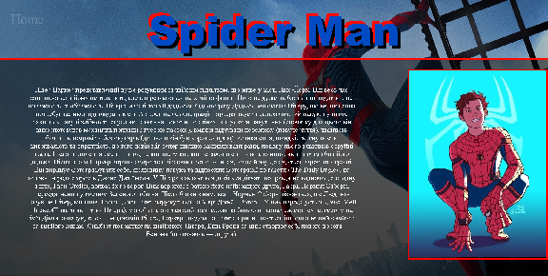
- Thor

HTML Code
<!DOCTYPE html>
<html lang="en">
<head>
<meta charset="UTF-8">
<title>Iron Man</title>
<link rel="stylesheet" type="text/css" href="thor_style.css">
</head>
<body>
<div class="main">
<p class="home"><a href="main.html">Home</a></p>
<h1>Thor</h1>
<div class="thor"><div class="thor_face"><img src="images/thor_face.png"></div>
<p class="text">Батько Тора, Одін вирішує, що його сина треба навчати смиренності і, ставить Тора в тіло студента-медика Дональда Блейка. Ставши лікарем, Блейк є свідком приходу чужорідної скаутської партії, коли він перебуває у відпустці в Норвегії. Блейк втікає від інопланетян у печеру. Знайшовши молот Тора Мйольнір (замаскований під льодову палицю) і вдаривши його по скелі, він перетворюється на бога грому. Пізніше, у Thor # 159, Блейк дізнався, що завжди був Тором, чари Одіна, змусили його забути себе, і повірити, що він смертний. Перемагаючи інопланетян, Тор розділяє подвійне життя з його альтер-его: лікування хворих з медсестрою - і кінцевою любов'ю - Джейн Фостер, і захист людства від зла. Присутність Тора на Землі майже відразу привертає увагу свого прийомного брата і ворога Локі.</p>
</div>
</div>
</body>
</html>
Css Code
* {
margin: 0px;
}

body {
background-image: url(images/widow_fon.jpg);

}

.main {
background: rgba(0, 0, 0, 0.2);
position: absolute;
width: 100%;
height: 100%;
transition: 1s;
}

h1 {
transform: skew(#{$rotationAmt}deg) rotate(#{$rotationAmt}deg);
grid-area: text;
font-family: 'Sarpanch', sans-serif;
font-size: 20vmin;
margin: 0;
color: #ffb100;
text-shadow: 1vmin 1vmin 0 red, -1vmin -1vmin 0 #000000;
color: #ffffff;
text-align: center;
font-size: 900%;
font-weight: 900;
transition: 1s;

}

h1:after {
display: block;
position: absolute;
left: 0;
width: 0;
height: 5px;
background-color: #ff0b00;
content: "";
transition: width 0.3s ease-out;
}

h1:hover:after,
h1:focus:after {
width: 100%;
}

.widow {
overflow: hidden;
background: rgba(0, 0, 0, 0.5);
width: 100%;
height: 78.9%;
}

.widow_face {
margin-top: 2%;
float: right;
width: 25%;
height: 86%;
overflow: hidden;
border: 5px solid red;
}

.widow_face img {
overflow: hidden;
float: right;
transition: all 1s ease-out;
background-color: red;
}

.widow_face img:hover {
transform: scale(1.2);
}

.text {
margin-left: 5%;
margin-top: 5%;
margin-right: 35%;
font-size: 200%;
color: white;
text-align: center;
transition: 1s;
}

a {
margin-left: 2%;
margin-top: 2%;
color: white;
text-decoration: none;
font-size: 300%;
position: absolute;
opacity: 0.2;
}

a:hover {

opacity: 1;
color: red;
}
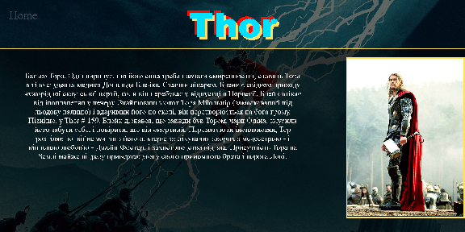
- Black Widow

HTML Code
<!DOCTYPE html>
<html lang="en">

<head>
<meta charset="UTF-8">
<title>Iron Man</title>
<link rel="stylesheet" type="text/css" href="widow_style.css">
</head>

<body>
<div class="main">
<p class="home"><a href="main.html">Home</a></p>
<h1>Black Widow</h1>
<div class="widow">
<div class="widow_face"><img src="images/widow_face.gif"></div>
<p class="text">Народилася 20 грудня. Не так багато відомо про Чорну Вдову до Другої Світової війни. Наталія Романова народилася в Сталінграді (Волгограді). Невідомі підпалили будинок, де жила Наташа зі своєю сім'єю. Мати кинула Наташу з вікна прямо в руки якомусь радянському солдату Івану Петровичу. Іван взяв дівчинку собі і піклувався про неї.
Наташа дуже добре вчилася в школі, була відмінною спортсменкою і незабаром стала балериною. Подорослішавши, вона закохалася в пілота-випробувача Олексія Шостакової, який є насправді мутантом Червоним Стражем, і вийшла за нього заміж, але незабаром Олексій гине під час випробувань експериментальної ракети.
Наташа сильно горювала і хотіла, щоб люди пам'ятали її чоловіка. Вона вирішила вшанувати пам'ять Олексія і досягти його мети - стати оперативником.</p>
</div>
</div>
</body>

</html>
Css Code
* {
margin: 0px;
}

body {
background-image: url(images/widow_fon.jpg);

}

.main {
background: rgba(0, 0, 0, 0.2);
position: absolute;
width: 100%;
height: 100%;
transition: 1s;
}

h1 {
transform: skew(#{$rotationAmt}deg) rotate(#{$rotationAmt}deg);
grid-area: text;
font-family: 'Sarpanch', sans-serif;
font-size: 20vmin;
margin: 0;
color: #ffb100;
text-shadow: 1vmin 1vmin 0 red, -1vmin -1vmin 0 #000000;
color: #ffffff;
text-align: center;
font-size: 900%;
font-weight: 900;
transition: 1s;

}

h1:after {
display: block;
position: absolute;
left: 0;
width: 0;
height: 5px;
background-color: #ff0b00;
content: "";
transition: width 0.3s ease-out;
}

h1:hover:after,
h1:focus:after {
width: 100%;
}

.widow {
overflow: hidden;
background: rgba(0, 0, 0, 0.5);
width: 100%;
height: 78.9%;
}

.widow_face {
margin-top: 2%;
float: right;
width: 25%;
height: 86%;
overflow: hidden;
border: 5px solid red;
}

.widow_face img {
overflow: hidden;
float: right;
transition: all 1s ease-out;
background-color: red;
}

.widow_face img:hover {
transform: scale(1.2);
}

.text {
margin-left: 5%;
margin-top: 5%;
margin-right: 35%;
font-size: 200%;
color: white;
text-align: center;
transition: 1s;
}

a {
margin-left: 2%;
margin-top: 2%;
color: white;
text-decoration: none;
font-size: 300%;
position: absolute;
opacity: 0.2;
}

a:hover {

opacity: 1;
color: red;
}
